Краевая программа «Право быть равным» в действии.

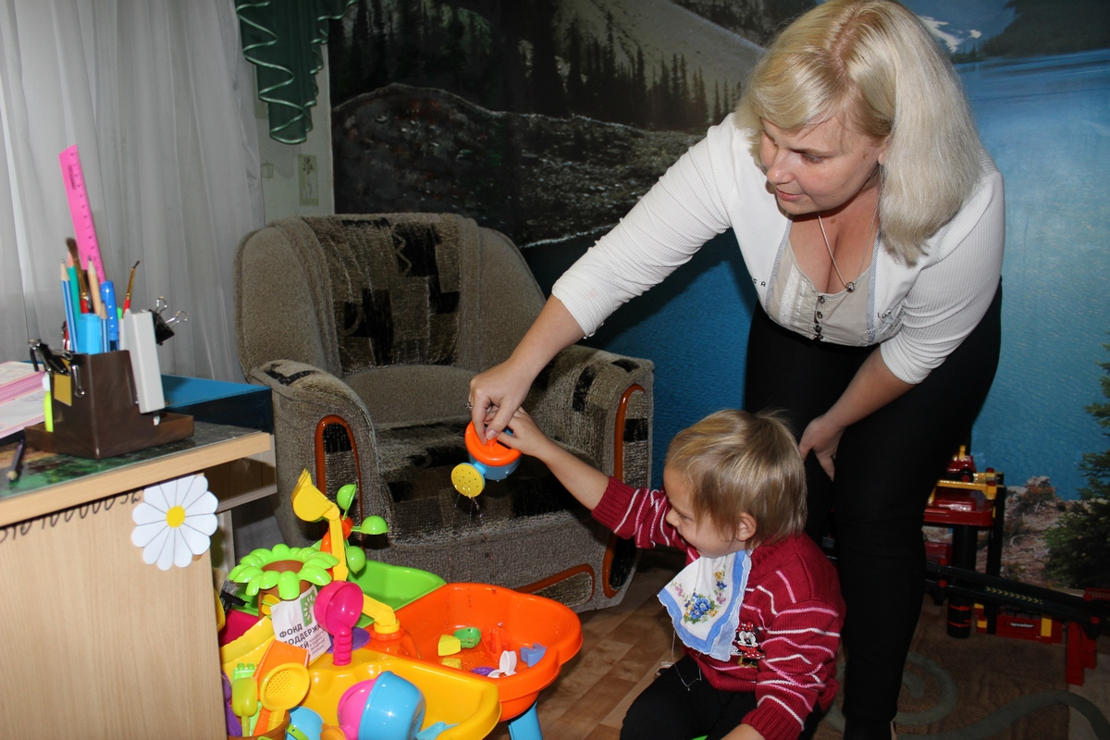
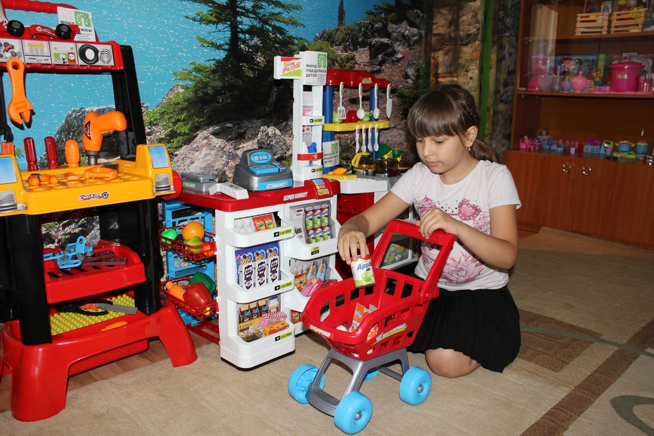
В Лермонтовском комплексном центре социального обслуживания населения реализуются мероприятия краевой программы «Право быть равным» на 2015-2017 годы». Основные задачи, которые ставит перед собой Программа – это создание условий для интеграции детей-инвалидов, детей с ограниченными возможностями здоровья и их семей в общество, формирование позитивного и толерантного отношения общества к данной категории детей.

С октября месяца в отделении реабилитации детей и подростков с ограниченными возможностями здоровья началась работа по программе, направленной на социально-бытовую адаптацию и социализацию детей-инвалидов и детей с ограниченными возможностями здоровья (3-4 группы здоровья) в возрасте 5-14 лет. Сотрудниками отделения разработаны занятия, которые условно можно разделить на два блока «самообслуживание. Я дома» и «Самообслуживание. Я в обществе».
Первые занятия по программе уже посетили 13 детей: 8 детей-инвалидов и 5 детей с ограниченными возможностями здоровья. Успешно прошло знакомство ребят со специалистами отделения. Юные участники программы уже успели познакомиться с важными темами для будущей взрослой жизни: «Человек и его роль в обществе», «Семья и ее предназначение», «Взаимоотношения между членами семьи».
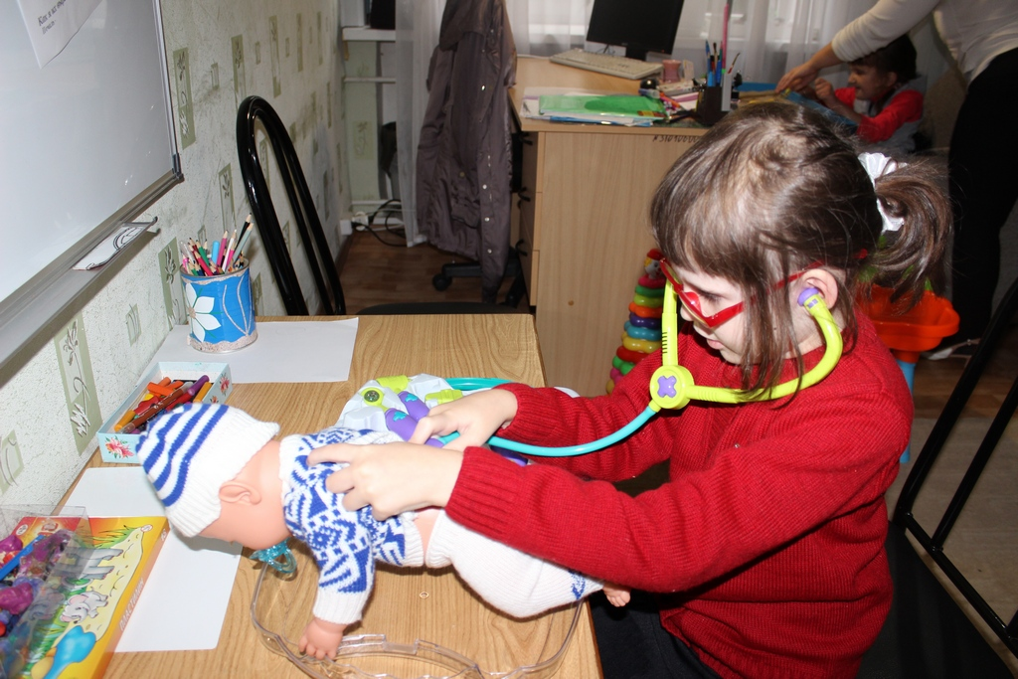
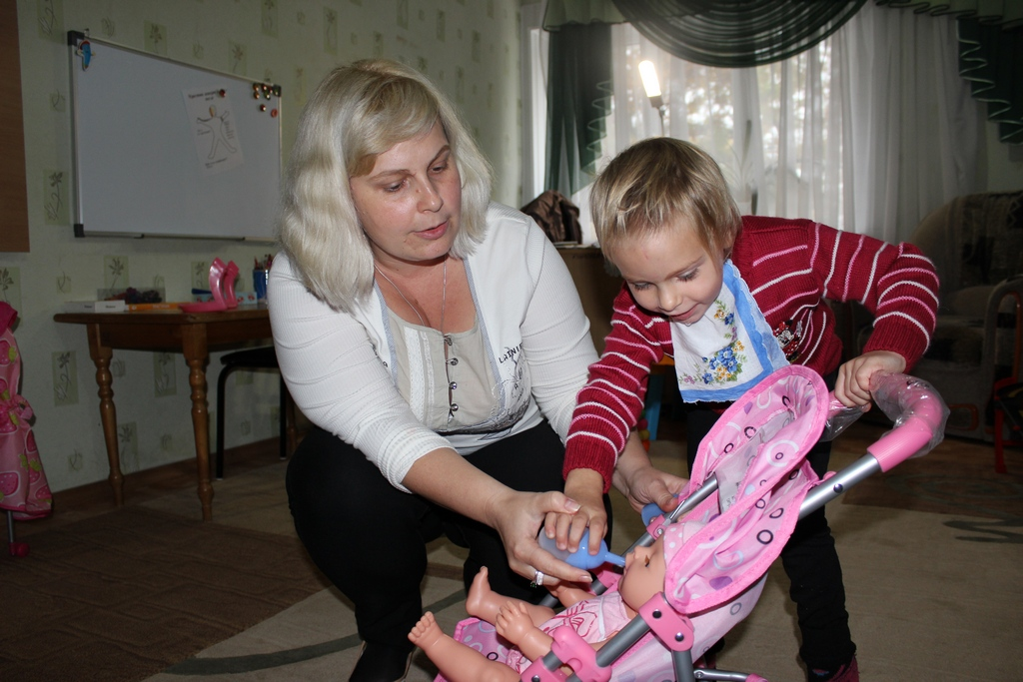

На занятиях с педагогом-психологом дети пробовали себя в разных социальный ролях, строили свой маленький быт во время игры в «семью».
В занятиях по социально-бытовой адаптации большую роль играет игровое оборудование, которое позволяет имитировать настоящую взрослую жизнь. С этой целью в учреждении при финансовом участии Фонда поддержки детей, находящихся в трудной жизненной ситуации, оборудована комната социально-бытовой адаптации. Очень надеемся, что эта комната, а также профессионально подготовленные специалисты помогут социализироваться многим детям!

